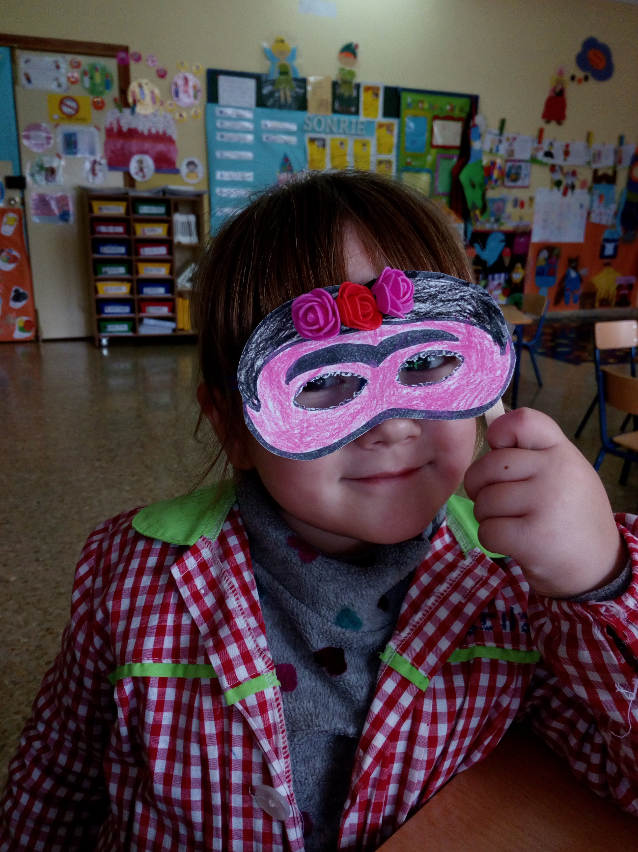
Máscara realizada por los alumnos y alumnas para la representación de su vida, en la tarea final.

